MEDIENMITTEILung

St.Gallen/Romanshorn, 24. Mai 2022
Der PADL Sommer kann starten

Aloha liebe PADL Freunde!
Nach einem ersten erfolgreichen PADL Sommer am Bodenseesüdufer geht es nun in die zweite Runde: Die Stand-up-Paddle (SUP) Community erwartet diesen Sommer ein Festival mit packenden Wettkämpfen, weitere Events, die begeistern und verbinden, Hinweistafeln an geeigneten Einstiegsstellen sowie neue vollautomatische SUP-Mietstationen in Arbon, Romanshorn und Rorschach.

Wer einmal auf dem Brett gestanden ist, weiss: So fühlt sich das Gute an. Das Südufer des Bodensees eignet sich geradezu ideal für SUP-Begeisterte und solche, die es werden wollen.

Das PADL Festival mit packenden Wettkämpfen
Den Auftakt in die PADL Saison macht die erste Ausgabe des PADL Festivals, das vom 22. bis 26. Juni 2022 in Arbon stattfinden wird. Das Programm präsentiert sich vielfältig mit Erlebnissen an Land und auf dem Wasser für Gross und Klein, attraktivem Kulturprogramm und einer gemütlichen Atmosphäre mit feiner Gastronomie am See. Für Nervenkitzel sorgt am Samstag das SUP-Tour Rennen, bei dem sich SUP-Profis aus der ganzen Schweiz messen. Der nationale Wettkampf kommt zum ersten Mal ans Bodenseesüdufer. Spannend wird es auch am Sonntag beim Six-Miles-Kanurennen der Kanuschule Bodensee.

Das Programm des PADL Festivals und die Registrierung für das SUP-Tour Rennen finden Sie auf padl-bodensee.ch/padl-festival.

Mit «Wake-up PADL» in den Tag starten
Spätestens, wenn man sich Frühmorgens oder bei Sonnenuntergang auf eine SUP-Tour einlässt, hat man sich in den Bodensee verliebt, versprochen! Dafür sorgen während der Saison verschiedene Eventreihen. Bei der Eventreihe «Wake-up PADL» starten Paddlerinnen und Paddler aktiv in den Tag mit einer gemütlichen Session und anschliessendem Frühstück. Teilnehmende erhalten beim PADL Mobil «Mitch the Tower» die SUP-Ausrüstung und auf Wunsch eine Einführung. Danach haben sie während einer halben Stunde Zeit, die trendige Sportart auf dem Bodensee auszuprobieren. Zurück an Land, wartet ein vitalreiches Frühstück auf sie. Das Angebot eignet sich für jedes Paddel-Niveau.

«Ladies SUP» für Vitalität und Balance
Eine einzigartige Pilateseinheit auf dem Bodensee bietet das «Ladies SUP». Der Event richtet sich an Frauen, die sich für das Paddeln begeistern und ihre Leidenschaft gerne mit Gleichgesinnten teilen möchten. Dabei sind alle Altersklassen und Paddel-Niveaus willkommen.
Nach einer kurzen Einführung an Land wird das SUP-Board zur schwimmenden Sportmatte. Die untergehende Sonne dabei fest im Blick. Nach der Session erwartet die Frauengruppe ein
erfrischendes Getränk sowie ein leichter Snack.

Eine Übersicht über Events und Kurse wird auf der Website PADL Bodensee laufend aktualisiert: padl-bodensee.ch/events

Das PADL Mobil «Mitch the Tower» zieht wieder von Bucht zu Bucht
Das PADL Mobil «Mitch the Tower» zieht auch diesen Sommer wieder mit SUP-Ausrüstungen im Gepäck am Bodenseesüdufer von Bucht zu Bucht. Ausgebildete Guides ermöglichen Schnuppersessions, klären über die geltenden Regeln auf dem Wasser auf, vermitteln wichtige Aspekte in Sachen Naturschutz und helfen dabei, SUP-Skills zu verbessern. Halt macht das PADL Mobil auch bei den Strandfestwochen in Rorschach. Vom 29. Juli bis 27. August 2022 treffen an diesem Sommerfestival Bodenseekulisse, Sonnenuntergang, gute Musik und leckeres Essen aufeinander und sorgen für Sommerfeeling pur!

Wann das PADL Mobil in welcher Bucht steht, ist unter padl-bodensee.ch/mitch ersichtlich.

Paddle mit Rücksicht!
«Hier kannst du lospaddeln!» und «Paddle mit Rücksicht!»: Mit diesen Hinweistafeln wird an geeigneten Einstiegsstellen entlang des Bodenseesüdufers auf die wichtigsten Aspekte zum Thema Sicherheit und Naturschutz aufmerksam gemacht, denn richtig paddeln will gelernt sein! An heissen Sommertagen sollen zudem in Badis «PADL Rangers» den SUP-Begeisterten vor Ort behilflich sein und aufzeigen, wie man sich richtig verhält. Dazu zählt beispielsweise auch, dass in Schwimmzonen das Stand-up-Paddeln verboten ist.

Eine Übersicht über Ein- und Ausstiegsstellen sowie mögliche Routen findet sich unter
padl-bodensee.ch/touren
Lust, selbst ein PADL Ranger zu werden? Bewerbe Dich hier padl-bodensee.ch/padl-rangers

Neue vollautomatische Mietstationen in Arbon, Romanshorn und Rorschach
Doch damit nicht genug: Zum allerersten Mal werden im Juni 2022 auch vollautomatische SUP-Mietstationen in Rorschach, Arbon und Romanshorn aufgestellt. Die sogenannten «SUP- Container» ermöglichen eine unkomplizierte Miete von qualitativ hochwertigen SUP-Boards, die für Anfänger sowie Fortgeschrittene geeignet sind. Pro Standort werden zwischen vier bis acht Bretter erhältlich sein. Reserviert und bezahlt wird online – ohne langes Warten und Anstehen.

Mehr Informationen zu den «SUP-Container» werden im Verlauf des Montas hier aufgeschaltet: padl-bodensee.ch/vermietung

Für Rückfragen zum Gesamtprojekt:
Leila Hauri, Geschäftsleiterin REGIO Appenzell AR-St.Gallen-Bodensee
Telefon +41 71 227 40 76, Mail leila.hauri@regio-stgallen.ch

Alisa Haag, Leiterin Partnermanagement bei St.Gallen-Bodensee Tourismus
Telefon +41 71 227 37 18, Mail alisa.haag@st.gallen-bodensee.ch

Adrian Braunwalder, Leiter Produktmanagement und Gästeinformation bei Thurgau Tourismus
Telefon +41 71 531 01 45, Mail adrian.braunwalder@thurgau-bodensee.ch

Bildmaterial:
Hier stehen Ihnen hochauflösendes Bildmaterial zur freien Verfügung unter Verwendung der jeweiligen Quellenangabe.
Hier finden Sie einen Flyer mit den wichtigsten Regeln zum Thema Sicherheit und Naturschutz.
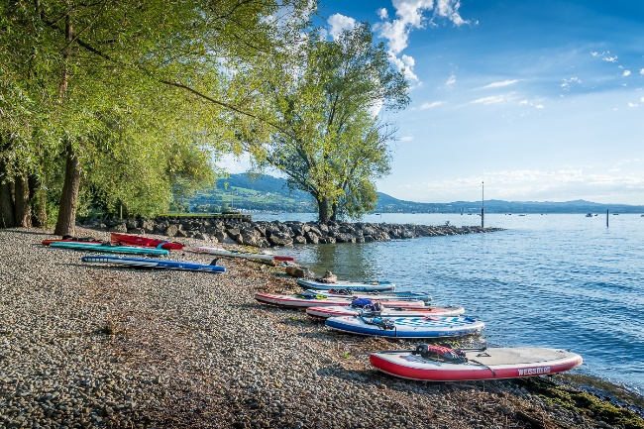 | 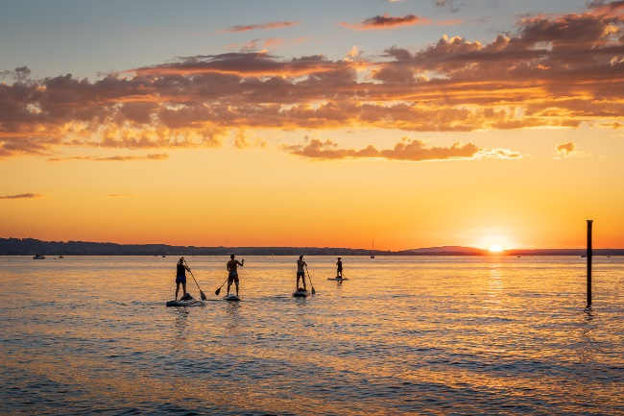
Abb. 1: Geeignete Ein- und Ausstiegstellen finden Paddler auf padl-bodensee.ch. (© Thomas Staub Photography) | Abb. 3: Für spektakuläre Morgen- und Abendstimmungen sorgen vielfältige Angebote wie das Wake-up PADL und das Ladies SUP. (© Thomas Staub Photography)
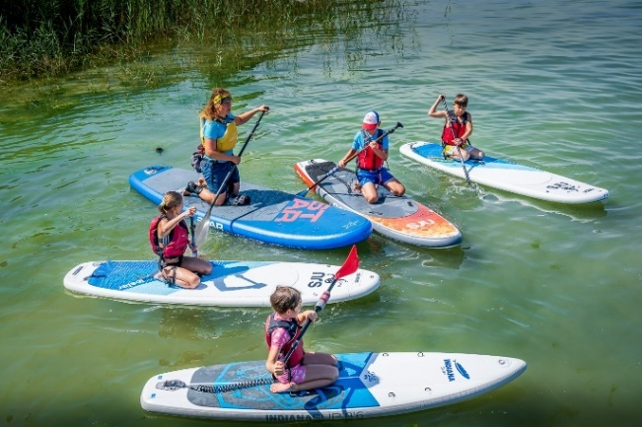
Abb. 2: Der Kinder-Nachmittag – eines von vielen Angeboten am PADL Festival – hier mit der Kanuschule Arbon. (© Thomas Staub Photography) | Abb. 4: «Horn2Horn» – eine von mehreren Touren entlang des Südufers. (©Thomas Staub Photography)
Über PADL Bodensee
PADL Bodensee ist eine gemeinsame Initiative von Thurgau Tourismus, St.Gallen-Bodensee Tourismus und der REGIO Appenzell AR-St. Gallen-Bodensee. Sie verfolgt die Vision, das Südufer des Bodensees als Paddelregion zu positionieren und qualitativ hochwertige, ganzheitliche und sichere Angebote zu schaffen - und dies auch im Einklang mit der Natur. Der Bund und die Kantone Thurgau und St.Gallen finanzieren das Projekt im Rahmen der Neuen Regionalpolitik (NRP) mit. padl-bodensee.ch

